附件2：



第九届“全国杰出青年法学家”
推荐表

姓 名 陈志军

工作单位 中国人民公安大学法学院

推荐单位 中国人民公安大学法学院

中国法学会
2019年5月印制

填 表 说 明

一、表一为推荐单位或指导推荐人填写，表二为推荐候选人工作单位党委（党组）填写并盖章，表三为推荐候选人工作单位纪检监察部门填写并盖章，表四为推荐单位填写并盖章。
二、推荐单位需填写推荐评选委员会投票情况、推荐意见（每人500字以内）。
三、请用计算机填写，可根据实际需要分栏，但勿随意变动格式及字体字号。
四、请各推荐单位于2019年6月30日之前，将本表电子版发至指定邮箱。纸质版以A4纸打印一式四份，连同推荐评选情况报告、推荐候选人身份证复印件、推荐候选人代表性学术专著1—2部（独著）、学术论文3—5篇（独著或第一作者）、重要荣誉证书或证明复印件各一式一份，寄至指定地址。

联 系 人：王小红 周 杨 010-66182129 66135703
邮寄地址：北京市海淀区皂君庙四号院中国法学会研究部1315室
邮 编：100081
电子邮箱：qnfxj2019@163.com

表一：推荐候选人情况
姓 名 | 陈志军 | 性 别 | 男 | 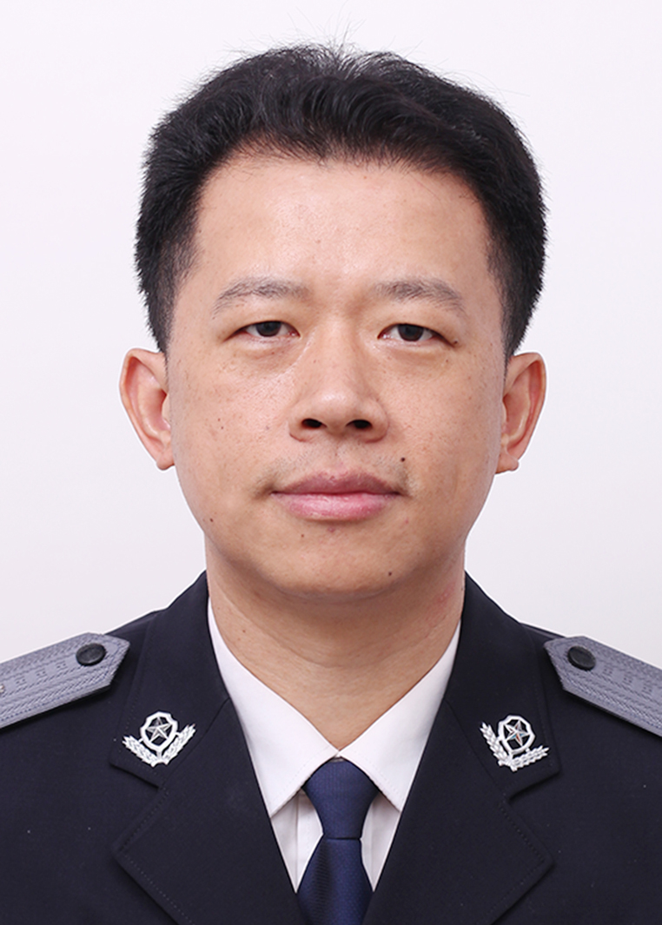
出生日期 | 1975．12．27 | 民 族 | 汉
政治面貌 | 中共党员 | 学 历 | 博士研究生
技术职称 | 教授 | 行政职务 | 无
工作单位 | 中国人民公安大学法学院
通讯地址 | 北京市西城区木樨地南里1号
个人简历

1994年9月——1998年6月，大学本科，中国人民大学法学院法学专业
1998年9月——2001年6月，硕士研究生，中国人民大学法学院刑法学专业
2001年9月——2004年6月，博士研究生，中国人民大学法学院刑法学专业
2004年6月至今 中国人民公安大学法学院讲师、副教授、教授，
博士生导师

重要学术成果
（包括专著和论文，只列书名和篇名即可。论文仅限于发表在核心期刊或全国性重要报纸上的。请注明署名方式、发表或出版时间、刊物或出版社、字数。代表性著作和论文请注明中国知网统计的被引用数。）

主持国家社科基金重点课题1项、教育部人文社会科学研究一般项目1项；主持完成省部级项目5项；出版独立专著5部，独立译著21部；发表学术论文40余篇。重要学术成果如下：
一、著作类
1.代表性著作：《刑法司法解释研究》，独著，中国人民公安大学出版社2006年版，495千字。
2.代表性著作：《短期自由刑的困境与出路》，独著，中国政法大学出版社2015年版，200千字。
3.专著：《共同犯罪的理论与实务》，独著，中国人民公安大学出版社2012年版，345千字。
4.专著：《刑法中的立功制度研究》，独著，中国政法大学出版社2018年版，230千字。
5.专著：《侵犯财产罪立案追诉标准与司法认定实务》，独著，中国人民公安大学出版社2010年版，402千字。
6.译著：《菲律宾刑法典》,独译,中国人民公安大学出版社2007年版,190千字。
7.译著：《保加利亚刑法典》，独译，中国人民公安大学出版社2007年版，175千字。
8.译著：《朝鲜民主主义人民共和国刑法典》，独译，中国人民公安大学出版社2008年版，102千字。
9.译著：《匈牙利刑法典》，独译，中国人民公安大学出版社2008年版,148千字。
10.译著：《冰岛刑法典》，独译，中国人民公安大学出版社2009年版，122千字。
11.译著：《波兰刑法典》，独译，中国人民公安大学出版社2009年版，110千字。
12.译著：《土耳其刑法典》,独译,中国人民公安大学出版社2009年版,139千字。
13.译著：《巴西刑法典》，独译，中国人民公安大学出版社2009年版，159千字。
14.译著：《古巴刑法典》，独译，中国人民公安大学出版社2010年版，184千字。
15.译著：《葡萄牙刑法典》,独译,中国人民公安大学出版社2010年版,188千字。
16.译著：《希腊刑法典》，独译，中国人民公安大学出版社2010年版，158千字。
17.译著：《墨西哥联邦刑法典》，独译，中国人民公安大学出版社2010年版，207千字。
18.译著：《阿尔巴尼亚共和国刑法典》，独译，中国人民公安大学出版社2011年版，117千字。
19.译著：《埃及刑法典》，独译，中国人民公安大学出版社2011年版，130千字。
20.译著：《斯洛伐克刑法典》,独译,中国人民公安大学出版社2011年版,198千字。
21.译著：《捷克刑法典》,独译，中国人民公安大学出版社2011年版，200千字
22.译著：《比利时刑法典》,独译，中国政法大学出版社2015年版，230千字。
23.译著：《哥伦比亚刑法典》,独译，中国政法大学出版社2015年版，160千字。
24.译著：《智利刑法典》，独译，中国政法大学出版社2015年版，150千字。
25.译著：《白俄罗斯共和国刑法典》，中国政法大学出版社2016年版，205千字。
26.译著：《哈萨克斯坦共和国刑法典》，独译，中国政法大学出版社2016年版，220千字。
二、论文类
27.代表性论文：《论刑法扩张解释的根据与限度》，独著，载《政治与法律》2005年第6期，9.2千字，中国知网被引频次47。
28.代表性论文：《“携带凶器盗窃”的司法认定》，独著，载《法学》2013年第8期，12.6千字，被引频次31。
29.代表性论文：《枪支认定标准剧变的刑法分析》，独著，载《国家检察官学院学报》2013年第5期，17千字，被引频次46。
30.代表性论文：《我国相对刑事责任立法之检讨》，独著，载《法商研究》2005年第6期，17千字，被引频次15。
31.代表性论文：《我国犯罪构成模式改革的路径争论与建议》，独著，载《法学杂志》2018年第10期，16.4千字。
32.《社会危害性和刑事违法性的矛盾及其解决》，第二作者，载《法学研究》2003年第6期，20.4千字。
33.《轻微犯罪立法的反思与完善》，独著，载《国家检察官学院学报》2018年第3期，12.9千字。
34.《刑法司法解释省际冲突研究》，独著，载《人民检察》2005年第21期，7.6千字。
35.《扒窃行为特征与追诉标准的司法认定研究》，第一作者，载《中国人民公安大学学报（社会科学版）》2013年第3期，15千字。
36.《民事合法与刑事违法冲突之解决——以欺诈或者胁迫行为的效力为视角》，独著，载《中国人民公安大学学报（社会科学版）》2014年第2期，10千字。
37.《我国贿赂犯罪罪名体系完善之建议》，独著，载《中国人民公安大学学报（社会科学版）》2016年第2期，11千字。
38.《社会危害性理论之当代中国命运》，第二作者，载《法学家》2011年第6期，16千字。
39.《短期自由刑改革方式比较研究》，第二作者，载《政法论坛》2003年第5期，22千字。
40.《英美法系刑法中正当防卫构成条件之比较研究》，第二作者，载《法商研究》2003年第5期，17千字。
41.《刑罚价值理论比较研究》,第二作者,载《法学评论》2004年第1期,23.2字。
42.《共同犯罪停止形态的认定规则》，独著，载《人民检察》2012年第13期，5千字。
43.《证券内幕交易犯罪若干问题比较研究》，第二作者，载《比较法研究》2005年第3期，22.3千字。
44.《警察职务行为中的正当防卫问题研究》，独著，载《中国人民公安大学学报（社会科学版）》2017年第2期，12.5千字。
45.《对大数据技术应用的合理刑法规制》，独著，载《中国人民公安大学学报（社会科学版）》2018年第6期，11千字。
在法学教育方面的贡献
（如编写重点教材、主讲精品课程、在法学教育方面获得的重要荣誉表彰等。）

1.《英美刑法学》（第二版），参编，“万种新教材建设”之普通高等教育“十一五”国家级规划教材，科学出版社2010年版。
2.《公安刑事执法实训典型案例分析》，第二主编，国家出版基金资助项目“中国公安执法规范化建设丛书”，中国人民公安大学出版社2013年版。
3.《新编中国刑法学通论》，副主编，新世纪多科性大学法学应用规划教材，中国民主法制出版社2005年版。
4.卓越法律人才教育培养基地建设（2012年教育部发布），参与人。
5.公安部精品课程《刑法学》（2006年获批），主讲人之一。

在法治宣传方面的贡献
（如担任法治宣讲活动主讲人、在媒体上发表法治宣传文章等。）

1．2013年被北京电视台科教节目中心聘为“特约法学专家”。
2．就“两高”《关于办理危害食品安全刑事案件适用法律若干问题的解释》接受“焦点访谈”采访（2013年7月11日）。
3．《中国网络法治建设的新里程碑》， 2013年9月9日央视评论特约撰稿。
4．就“猎狐2014”概况接受新华社采访（2014年12月4日）。
5．就外逃人员乔建军在美国被起诉案接受新华社采访（2015年4月2日）。
6．就西班牙向中国引渡重大经济犯罪嫌疑人丁某接受新华社采访（2015年9月23日）。
7．就“百名红通人员”头号嫌犯、浙江省建设厅原副厅长杨秀珠归案接受新华社采访（2016年11月17日）。
8．《“红通1号”归案的震慑作用》，载《国际先驱导报》2016年11月30日第2版。
9．《入户盗窃与普通盗窃竞合遵循分别评价规则》，载《检察日报》2019年2月15日第3版。

10．《准确认定实行行为与伤亡结果之间因果关系》，载《检察日报》2019年4月26日第3版。

11．《应区分不同情形确定非法解锁密码行为适用罪名》，载《检察日报》2019年5月31日第3版。

在法治实践方面的贡献
（如在实务部门挂职、参与重大案件论证、仲裁等。）

1．2004年9月—2005年1月，在公安部反恐怖局参与《反恐怖主义法》的起草工作。

2．2009年9月至2010年2月，在山东省烟台市公安局芝罘分局法制科挂职锻炼。

3．2013年2月至2013年8月，在河北省保定市公安局交通警察支队挂职锻炼。

获得奖项和表彰
（请注明获得时间及等级）

1．中国人民公安大学教学比赛高职组三等奖（2011年）。
2．中国人民公安大学科研先进个人三等奖（2011年）。
3．中国人民公安大学优秀教师，个人嘉奖（2012年）。
4．中国人民公安大学优秀科研成果二等奖（2013年）。
5．团中央青少年和青少年工作研究课题优秀成果奖（2013年）
6．第四届全国优秀刑法论文奖三等奖（2016年）。
7．因科研工作取得突出业绩，被中国人民公安大学记个人三等功（2018年）。

学术职务及其他重要社会兼职

1．中国刑法学研究会理事
2．海峡两岸关系法学研究会理事

